[Введите название записи]

Металлические входные двери МДФ
Компания «Гарант» предлагает 8 вариантов входных металлических дверей с МДФ-панелями. Эти входные двери не только станут непреодолимой защитой вашего имущества, но и украсят интерьер вашей квартиры или дома благодаря уникальным свойствам МДФ-полотна.
В нашем ассортименте представлено множество вариантов расцветок и рисунков МДФ-панелей, которыми может быть облицована входная дверь. Стоимость металлических дверей МДФ начинается от 15 900 руб.
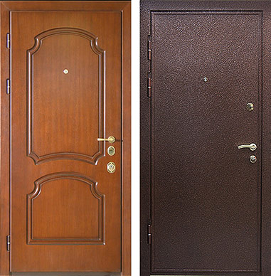МДФ + порошок  от 18 500 р. | 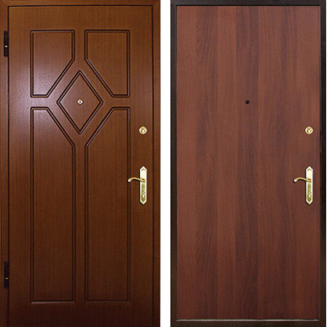МДФ + ламинат  от 17 500 р. | 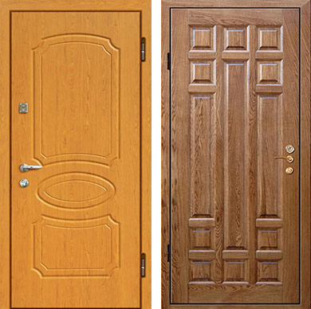МДФ + массив  от 43 500 р.
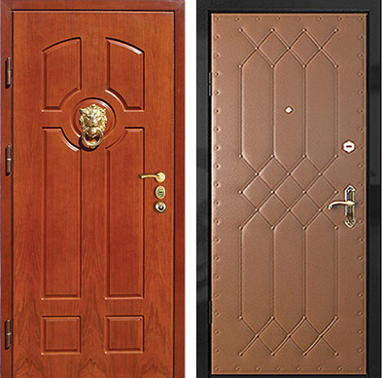МДФ + дутая  от 16 900 р. | 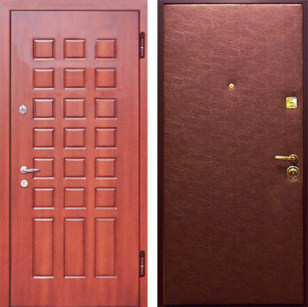МДФ + винилискожа  от 15 900 р. | 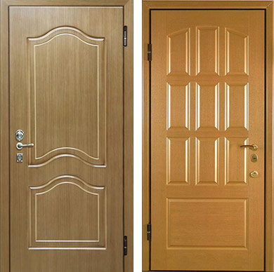МДФ + МДФ  от 21 000 р.

ОБРАЗЦЫ МДФ
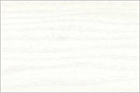  01 - белый | 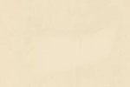  02 - слоновая кость | 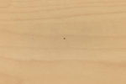  03 - клен | 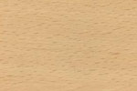  04 - бук | 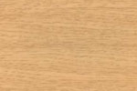  05 - светлый дуб
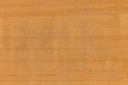  06 - ольха | 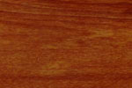  07 - вишня матовая | 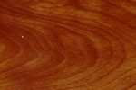  08 - вишня глянцевая | 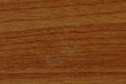  09 - орех | 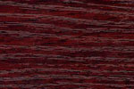  10 - махагон
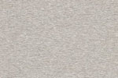
11 - сталь

Панели категории А
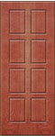  B-8 | 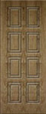  B-8-2F | 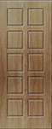  B-10 | 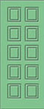  B-10-2F | 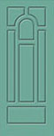  Classica 440 | 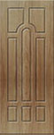  Classica 874 | 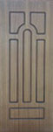  Classica 887 | 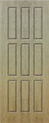  Cub 9 | 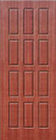  Cub 12
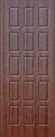  Cub 15 | 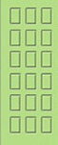  Cub 18 | 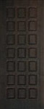  Cub 21 | 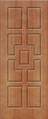  Labirint | 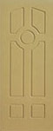  London | 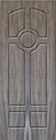  London M | 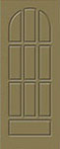  Milan 9 | 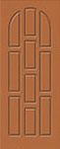  Milan 10 | 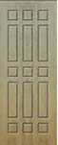  Paris
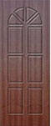  Sektor | 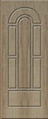  Sfinx 71 | 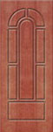  Sfinx 72 | 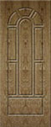  Sfinx 73 | 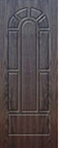  Sfinx 74 | 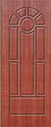  Sfinx 75 | 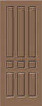  Triton C | 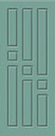  Triton L | 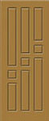  Triton P

Панели категории B
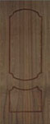  Triumph 92e | 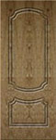  Triumph 92e-2F | 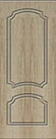  Triumph 92i-2F | 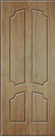  Triumph 94i | 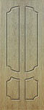  Triumph 95e | 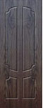  Triumph 94e | 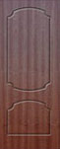  Triumph 92h | 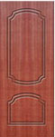  Triumph 92h-2F | 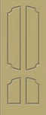  Triumph 94h
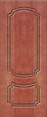  Triumph 93e-2F | 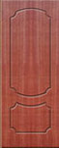  Triumph 93e | 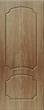  Triumph 93i | 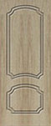  Triumph 93i-2F | 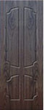  Triumph 95h | 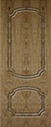  Triumph 93h-2F | 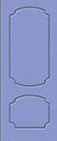  Triumph 93h | 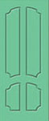  Triumph 95i | 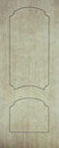  Triumph 92i
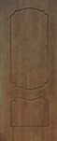  Monarch 55e | 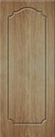  Monarch 54 | 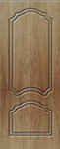  Monarch 55i-2F | 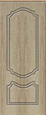  Monarch 55e-2F | 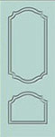  Monarch 55h-2F | 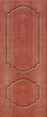  Monarch 55k | 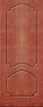  Monarch 57i | 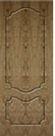  Monarch 57e | 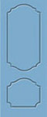  Monarch 55h
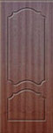  Monarch 55i | 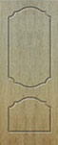  Monarch 55h | 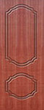  Monarch 55k-2F | 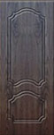  Monarch 57i-2F | 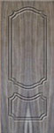  Monarch 57e-2F |   Monarch 57h-2F | 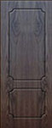  B-52 | 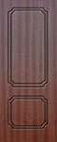  B-52-2F | 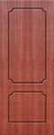  B-42
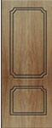  B-42-2F |   B-51 | 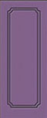  B-51-2F | 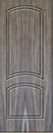  Pioneer 72i-2F | 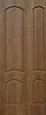  Pioneer 72i | 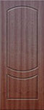  Pioneer 72e | 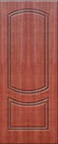  Pioneer 72e-2F | 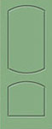  Pioneer 72h | 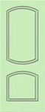  Pioneer 72h-2F
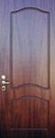  Legion 52i | 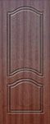  Legion 52i-2F | 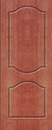  Legion 52h | 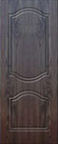  Legion 52h-2F | 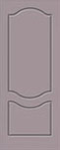  Legion 52e | 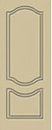  Legion 52e-2F | 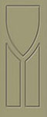  Guardia | 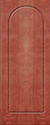  Milan 11 | 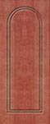  Milan 11-2F
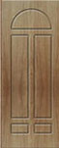  Eretik | 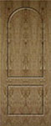  Milan 12 | 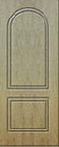  Milan 12-2F | 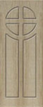  Inok | 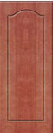  P-1 | 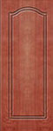  P-1-2F | 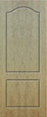  P-2 | 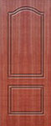  P-1-2F | 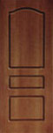  P-3
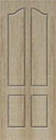  P-4 | 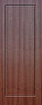  B-11 | 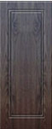  B-11-2F | 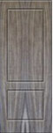  B-12 | 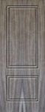  B-12-2F | 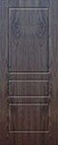  B-13 | 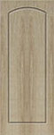  B-1 | 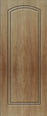  B-1-2F | 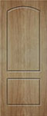  B-2
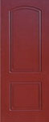  B-2-2F | 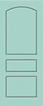  B-3 | 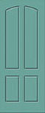  B-4 | 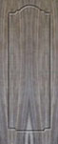  Cardinal 41 | 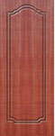  Cardinal 41-2F | 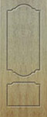  Cardinal 42e | 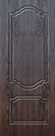  Cardinal 42e-2F | 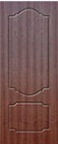  Cardinal 43e | 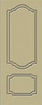  Cardinal 43e-2F
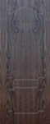  Cardinal 43h | 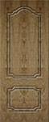  Cardinal 43h-2F | 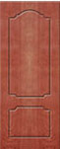  Cardinal 42h | 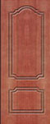  Cardinal 42h-2F | 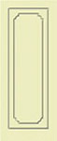  Turin 31 | 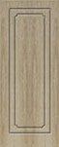  Turin 32 | 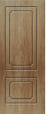  Turin 33 | 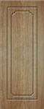  Turin 34 | 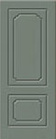  Turin 35
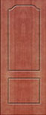  Cardioda 22d | 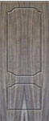  Cardioda 22h | 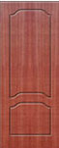  Cardioda 22i | 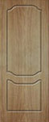  Cardioda 22e | 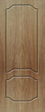  Cardioda 22s | 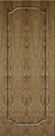  Cardioda 21e | 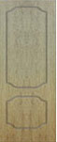  Cardioda 22k | 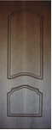  China-2F | 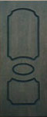  G-3
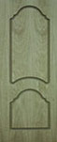  General | 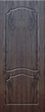  China | 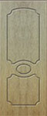  G-4 | 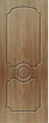  G-5 | 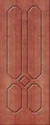  Citadel |   Senator | 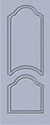  General 2F | 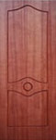  Espania | 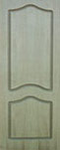  Ronda
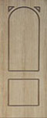  Roma | 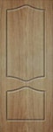  Orion | 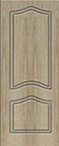  Ronda 2F | 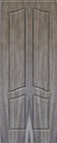  Ronda 4 | 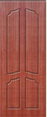  Boss 1 | 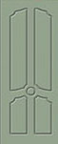  Boss 2 | 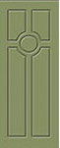  Catholic | 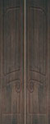  L-Modern-P | 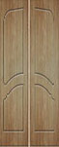  SL-Modern-SP
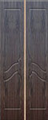  A2-L A2-P | 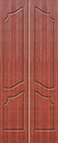  L-China-P | 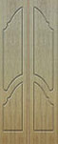  BL-General-PR | 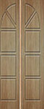  L-Sektor-P | 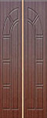  L-Sfinx-P | 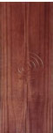  K-1 | 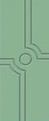  K-2 | 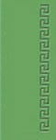  Step 1 |   Step 2
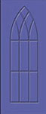  Gotica | 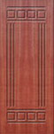  Arena | 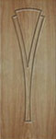  Festival | 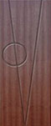  Fragment | 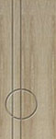  Element |   Socrat |   Slalom 1 |   Slalom 2 | 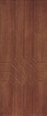  Slalom 3
  Slalom 4 | 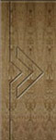  Slalom 5 | 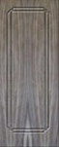  Turin 11 | 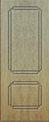  Turin 12 | 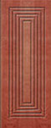  FB-5 | 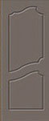  A3A-L | 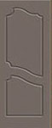  A3A-P | 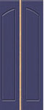  B-1L B-1P | 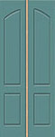  B-2L B-2P
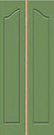  P-1L P-1P | 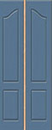  P-2L P-2P

В настоящее время металлические двери МДФ пользуются заслуженно высокой популярностью в качестве входных дверей в квартиры, жилые дома и офисные помещения. Это относительно недорогие стальные двери обладают не только превосходными защитными характеристиками, но и изящным, современным дизайном. Многообразие типов рисунков и расцветок МДФ-полотна позволяет изготовить практически уникальную по внешнему виду стальную входную дверь. Кроме того, МДФ-полотно само по себе придает металлической двери дополния звука- и теплоизалирующии свойства.
Предназначенные для металлических дверей, панели МДФ производятся из древесных волокон посредством технологической обработки специальными связующими веществами и внешне полностью имитируют структуру натурального дерева. Использование природных материалов позволяет изготовить входную стальную дверь, являющуюся экологически чистым изделием.
Входные стальные двери с МДФ-панелями характеризуются прекрасным внешним видом, мало уступая по эстетике элитным входным дверям из массива дерева. При этом стоимость металлической двери МДФ на 30–50% ниже, чем стоимость аналогичной двери с облицовкой панелями дерева.

